1. 分层

报读、支付、引流、报表...
业务
H5

抹平各平台SDK API, 输出统一JSAPI
adapter
(JSSDK)
适配器

webview
broswer

支付宝
晓App
H5
微信
xiaoJSBridge
aliJSBridge
wechatJSBridge
宿主

通过宿主环境检测以加载不同SDK并初始化，输出统一JSAPI供h5调用

2. adapter实现

2.1 初始化主流程
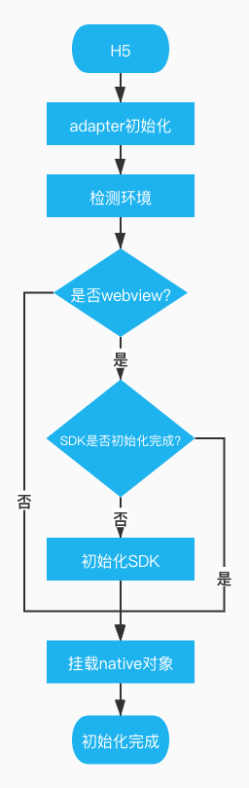

2.2 环境检测逻辑
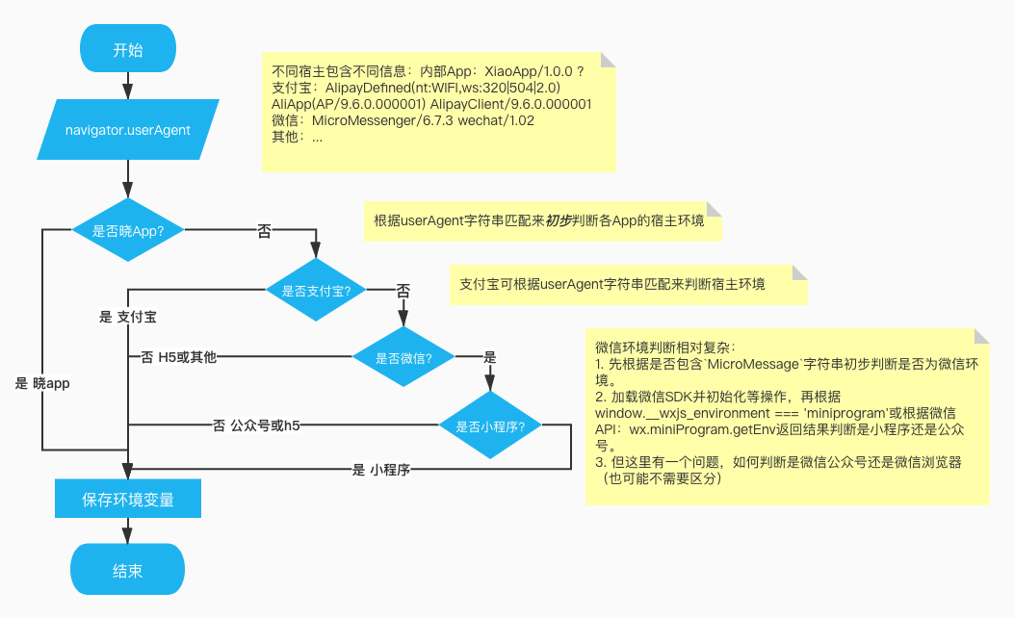
判断是浏览器环境还是web view环境，其中web view环境包括公司内部app、支付宝、公众号、小程序及其他第三方宿主环境等。

2.3 初始化SDK逻辑
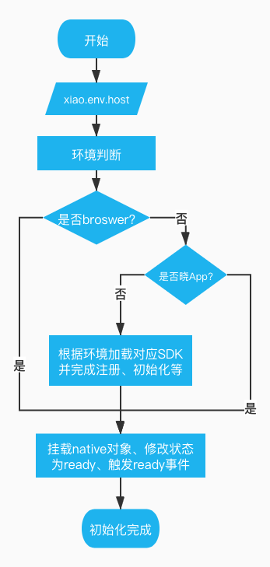
1. 根据不同环境异步加载SDK，进行注册/初始化等操作，等第三方SDK初始化完则改变native对象状态并挂载/触发ready事件。（公司内部app则不需要加载SDK，直接在XiaoJSBridge.ready^{[1]}完成之后改变native对象状态并触发ready事件）
2. 挂载native对象，native对象状态改为ready状态，并挂载/触发ready事件。

2.4 api调用
xiao.ready((e) => {
// 业务逻辑
});
xiao.xxFunction();^{[2]}

3. adapter 对象定义

3.1 属性
名称 | 描述 | 类型 | 默认值
readied | 是否初始化完成 | Boolean | false
env | 环境变量 | Object | -
ready | 初始化完成方法 | Function(callback) | -
xxFunction | 其他方法 | Function | -

3.1.1 env属性详细
名称 | 描述 | 类型 | 默认值
version | JSSDK版本 | String | -
host | 宿主环境 | String | -
1. h5调用ready方法会先判断SDK是否初始化完成，若未初始化完成则进行重载初始化等操作。
2. 宿主环境：browser 浏览器，xiaoApp 公司内部app环境，alipay 支付宝，wechat browser 微信浏览器，wechat publish 微信公众号，wechat program 微信小程序。

4. 其他

4.1 内部app方法注入路径
1. android：window.androidInterface
2. iOS：window.webkit.messageHandlers
3. 或统一注入到：类似window.xiaoInterfaceInjector

4.2 错误处理
待补充

4.3 调度器(未来考虑)
H5在调用xiao.xxFunction过程中，adapter先判断SDK是否初始化完成。若未完成则进入调用队列等待调用，若已SDK初始化完成则处理调用队列，完成回调。

5. 附录
[1] XiaoJSBridge: 公司内部app注入的native对象
[2] adapter(JSSDK): 对象暂时定义为xiao，调用形如：xiao.xxFunction
- 问题
1. 宿主环境词典定义
2. JSSDK 属性定义
3. JSSDK API调用定义
4. 内部app修改navigator.userAgent定义(如：XiaoApp)
5.内部app方法注入路径定义(如：window.xiaoInterfaceInjector)
6. 第三方环境初始化注册问题，如：微信（类单点登录）

